עמק השווה
יום רביעי, 12.2.2014 | מאת: אמנון דירקטור

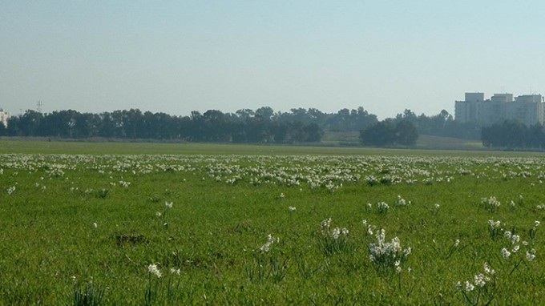
תושבים וארגונים סביבתיים מוחים נגד פרויקט הבנייה האדיר בעמק גלילות, שתוכנן ללא דיאלוג עמם, ומאיים להרוס את שדה הנרקיסים ולפגוע בבעלי חיים בסכנת הכחדה

עמק גלילות
פרויקט בנייה גדול שמתוכנן בשדות הסמוכים לכפר הירוק, על גבול רמת השרון ותל אביב, מאיים להרוס את שדה הנרקיסים השני בגודלו בארץ ואת אחת הריאות הירוקות הגדולות והיפות של גוש דן. מדובר בעשרות רבות של דונמים פתוחים באזור שמכונה עמק גלילות, שנמצאים בו בעלי חיים בסכנת הכחדה, מערות קבורה מהתקופה הביזנטית וגידולי נרקיסים ופרחי בר אחרים (חלקם בסכנת הכחדה) כמו אירוס ארץ ישראלי, אירוס הארגמן ופרח הסייפן.
האירוניה היא שהשדה הפתוח שרד במיקום הכל כך אטרקטיבי במשך כל כך הרבה שנים רק בזכות מכלי הגז והדלק של פי גלילות, שהועברו משם סופית לפני כעשור. בשל הסכנה הבטיחותית שנבעה מהקרבה אל המכלים היה חלק נכבד מהשטח – ממזרח לצומת גלילות, ממערב לנתיבי איילון, מצפון לרמת אביב ג' ומדרום לכביש 5 – אסור לבנייה.
אחרי שפי גלילות פונה, הופשר האזור לבנייה וגלגלי הביורוקרטיה התחילו לנוע. על פי התוכנית הנוכחית כ־800 דונם מתוך כ־1,600 דונם שסמוכים לכפר הירוק הולכים להיות מופקעים לבנייה. כרגע אושרו שתי תוכניות ברמה מפורטת, שכוללות כ־9,200 יחידות דיור. השטח שייך ברובו למנהל מקרקעי ישראל, שהוא גם היזם של הפרויקט, והפרויקטים יתחלקו בין שטח השיפוט של תל אביב ורמת השרון, כשרוב הדירות יימצאו בשטח רמת השרון.
אנשי הכפר הירוק, ארגון מגמה ירוקה, החברה להגנת הטבע, ארגונים סביבתיים אחרים ותושבי האזור פתחו לאחרונה במאבק נגד תוכנית הבנייה. הם ניצלו את צעדת הנרקיסים השנתית שמתקיימת באזור בינואר זו השנה השישית, כדי להביע את מחאתם ולעורר מודעות לתוכנית הבנייה בקרב תושבי האזור.
"מבחינתנו המאבק לא עוסק בעצירת תוכניות הבנייה, אנחנו לגמרי מבינים את הצורך והחשיבות בהרחבת גוש דן", מסביר רוני שושן, האקולוג הראשי של הכפר הירוק ואחד ממארגני המאבק, "אבל השאלה היא איך עושים את זה: האם יישארו שטחים פתוחים, מה יהיה הצביון שלהם ומה יהיה עם הנרקיסים? אנחנו רוצים שישבו וידברו איתנו. יש צורך בחשיבה, בתכנון ובדיאלוג עם כל הגורמים, ובייחוד עם הגורמים הירוקים".
גם ליעל זילברשטיין, מתכננת סביבתית של החברה להגנת הטבע ומי שאמונה מטעם החברה על הפרויקט, יש ביקורת על התוכנית: "החברה להגנת הטבע דורשת לשנות את תוכניות הפיתוח החדשות בשולי האזור, כך שעקרון השמירה על רציפות השטחים הפתוחים יבוא לידי ביטוי, ויאפשר יצירת מרחב טבע עירוני מהגדולים במחוז תל אביב. בתוכנית המוצעת מתוכנן אמנם פארק גדול בלב האזור הבנוי, אבל היא לא נותנת ביטוי ממשי לתפיסת הציר הירוק המטרופוליני, מה שמכונה בתוכנית המתאר המחוזית 'ציר הנופש'".
ממנהל מקרקעי ישראל לא נמסרה תגובה.

